### 上海市奉贤区政府采购2025-092—奉贤区中心医院数字化摄影X射线机等医疗设备中标（成交）公告

### 附件内容：

**一、中标供应商推荐理由、得分**

本项目包件一共有3家单位参与投标，各供应商的投标文件均通过资格性、符合性审查。南京医药苏州恒捷医疗科技有限公司所投产品技术参数满足招标需求，实施方案较详实，质量保证措施及售后服务内容较完善。经评标委员会评审，南京医药苏州恒捷医疗科技有限公司综合得分: 93.6分，排名第一，推荐为本包件中标供应商。

本项目包件二共有3家单位参与投标，各供应商的投标文件均通过资格性、符合性审查。国药控股美太医疗设备（上海）有限公司所投产品技术参数满足招标需求，实施方案较详实，质量保证措施及售后服务内容较完善。经评标委员会评审，国药控股美太医疗设备（上海）有限公司综合得分:91.6分，排名第一，推荐为本包件中标供应商。

本项目包件三共有3家单位参与投标，各供应商的投标文件均通过资格性、符合性审查。浙江中蓝贸易有限公司所投产品技术参数满足招标需求，实施方案较详实，质量保证措施及售后服务内容较完善。经评标委员会评审，浙江中蓝贸易有限公司综合得分: 93.4分，排名第一，推荐为本包件中标供应商。

**二、包件一南京医药苏州恒捷医疗科技有限公司《中小企业声明函》截图**

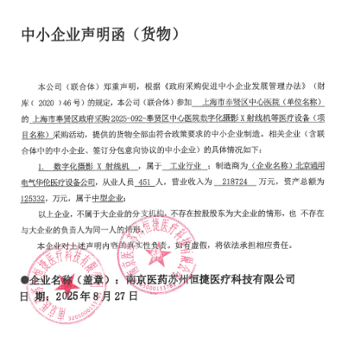

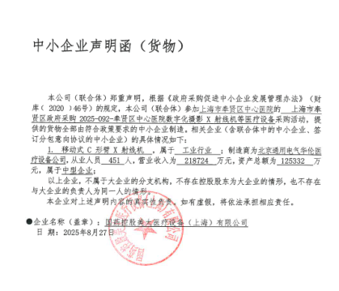**三、包件二国药控股美太医疗设备（上海）有限公司《中小企业声明函》截图**

